Принцип загрузки веб-сайтов очень прост. Происходит обмен между двумя компьютерами, что-то вроде рукопожатия «Здорова, друг, у тебя есть данный веб-сайт по адресу google.com?». Если есть, он говорит, что да, сча покажу, если нет, то говорит, что сайт недоступен, и указывает причину, почему он недоступен. Это основные принципы работы, а ведь есть еще подробности, как это работает, но я дам тебе только картинку, потому что разбирать это все нудно и скучно, лады?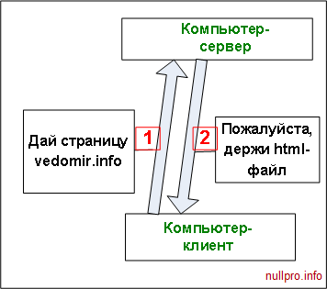

Основные принципы загрузки веб-сайта

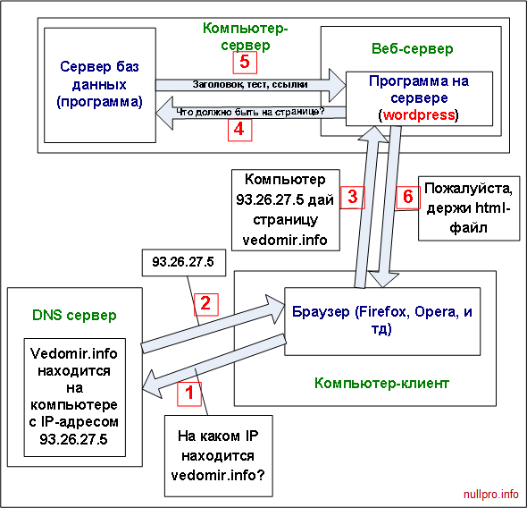

Полная картина загрузки веб-сайта